中国重汽集团大同世济置业有限公司
天然气锅炉运营业务外包项目
招标公告

项目编号：ZBGL2026100106

招 标 人：中国重汽集团大同世济置业有限公司

2026年10月

目 录
招标公告（适用于公开招标） ２
第一部分 投标人须知 ７
第二部分 投标文件 21

招标公告

锅炉年度运营业务外包采购项目
- 项目名称及项目编号
（一）项目名称：中国重汽集团大同世济置业有限公司天然气锅炉运营业务外包项目

（二）项目编号：ZBGL2026100106
- 项目概况及招标形式
- 招标内容：大西街农批市场、商城3台天然气采暖锅炉2025年10月-20264月供暖季天然气锅炉运营业务外包项目招标。
1、人员配置与持证上岗要求
运行需求配置足额持证锅炉作业人员，所有在岗操作人员必须持有合法有效的特种设备作业人员证书，熟悉天然气汽锅炉、燃烧系统、燃气报警系统、水处理系统、循环系统、电控自控系统操作规范。所有岗位实行24小时不间断值守制度，严格执行在岗、巡检、交接班制度，严禁脱岗、空岗、无证顶岗、擅自离岗。派驻人员须固定稳定，未经同意不得随意更换、调岗，人员变动须提前报备甲方审核。
2、日常运行操作管理要求
全面负责锅炉启停操作、负荷调节、温度压力调控、燃烧工况调整、启停前后检查、水质监测、水处理设备再生维护、系统排污、仪表巡查、运行参数记录等全部日常运营工作。严格按照天气、用热需求合理调控设备运行状态，在保障供热、供生产需求稳定的前提下，做好节能降耗管控，杜绝空烧、超负荷运行、参数异常运行等浪费及违规操作行为。
3、日常巡检、维护与隐患治理
负责每日对锅炉本体、燃烧机、燃气管道阀门、调压装置、安全附件、水泵、控制柜、烟道、环保设施、报警装置等全套系统开展巡回检查，及时发现燃气泄漏、压力异常、温度异常、异响、渗漏、仪表失灵、自控故障等各类隐患。对轻微缺陷当场处置，对重大隐患第一时间停机、上报、设置警戒并制定整改措施，全程跟踪闭环，建立隐患排查治理台账，做到隐患日清日结、可查可溯。
4、安全管理与合规运营要求
须严格遵守《特种设备安全法》《锅炉安全技术规程》《燃气安全管理规定》及甲方安全生产管理制度，落实岗位安全责任制、班前安全交底、日常安全自查、动火及燃气作业安全管控。负责锅炉运行期间消防安全、燃气安全、设备安全管理，杜绝违章操作、违规运行、带病运行。全程规范填写运行记录、巡检记录、交接班记录、设备台账、能耗台账、隐患台账，确保资料完整、真实、规范，满足监管检查及甲方内部审计要求。
5、应急处置保障要求
须建立24小时应急值守机制，针对锅炉熄火、燃气报警、压力异常、超温超压、设备故障、突发停供等突发事件制定应急处置流程，发生异常第一时间正确处置、紧急停机、切断气源、排除风险，并立即向甲方管理人员汇报，最大限度降低安全风险和停供影响，杜绝安全事故、责任事故发生。
6、年检、校验及配合管理
全程负责配合市场监管部门年度检验、不定期抽查、专项检查工作，提前做好设备工况调试、资料整理、现场准备，确保锅炉及附属设备一次性合规通过年检。负责配合压力表、安全阀、报警装置等安全附件定期校验工作，确保所有设备、仪表、装置均在有效期合规运行。
7、服务责任与考核要求
运营服务期间，因人员操作不当、值守不到位、巡检不及时、隐患处置不力、管理不规范造成的设备故障、能耗超标、停机停供、安全隐患及安全事故，全部由乙方承担责任及相应经济损失。我方有权依据运行质量、能耗指标、台账质量、安全情况、应急处置情况对乙方服务进行月度、季度考核，考核不合格的甲方有权扣减服务费、限期整改，情节严重的有权终止合同。
（二）招标形式：公开招标
- 投标人资格要求
（1）投标人必须是具备国内独立法人资格的企业或自然人。具有有效的营业执照，独立法人资格及独立承担民事责任的能力，企业法人信誉良好。拟投标人在近三年内在经营活动中无违法记录, 如不如实告知, 一经查实一票否决。
（2）具有良好的商业信誉，投标人在近三年内在经营活动中无违法记录。在“信用中国”或国家市场监督管理总局的《国家企业信用信息公示系统》、“中国执行信息公开网”、“天眼查”“裁判文书网”等信息平台中，无行政处罚及失信记录等信息；
（3）具有健全的财务会计制度，财务状况和市场行为良好。没有处于被有权机关吊销营业执照、吊销资质、停业整顿、取消投标资格以及财产被接管、冻结或进入破产程序等任何不利于合同目的实现的情形。
（4）拟投标人没有被列入招标人《黑名单》（《黑名单》指投标人与招标人在以往或正在进行的合作中，存在招标人认为的违反合同约定或违反法律法规等的失信行为）的。供方的直接或间接股东、法定代表人、董事、监事、高管非重汽员工及其亲属。
（5）拟投标人须具有履行合同所必须的设备、财务、技术、服务等方面的资质和能力。
（6）拟投标人须具有完全履行招标文件的所有要求的能力。
（7）拟投标人须认可招标人的工作指令，包括节、假日能正常开展工作的要求。
（8）本次招标项目不接受联合体投标。拟投标人必须是最终投标、签订合同的单位，不得以任何理由将已中标项目以任何形式转包或者分包给其他单位。
（9）投标人须提供法人授权委托书原件，及投标单位的法定代表人或授权代表的身份证原件及复印件（加盖公章）；投标人为个体工商户的，授权委托书由经营者签署（无公章的经营者签字捺印）。同时提供经营者或授权代表的身份证原件及复印件，个体工商户加盖印章或经营者签字捺印。
- 报名及招标文件的获取
4.1应标时间：凡有意参加投标者，请于2026年10月21日18时（报名截止时间）前在重汽e采通完成应标，e采通网址。应标时可查看招标文件，并按应标要求递交以下应标资料进行初审。
4.1.1供方资质：统一社会信用代码的新版营业执照副本（加盖公章）、有效的锅炉维保资质、信用中国（或国家企业信用信息公示系统）截图、开户信息。
4.2.2企业简介：投标人基本情况表；
4.2.3项目业绩：三年内签订的类似项目合同3份；
4.2.4其他：法人授权委托书（含被授权人身份证、电话、邮箱，被授权人为项目联系人，不得随意更换）。
4.2应标审核通过后缴纳投标保证金。
4.2.1 投标保证金的形式：电汇或网银(需从投标人账户中转出)；
4.2.2 投标保证金的金额：人民币 10000 元；
4.2.3 投标保证金收款账户信息：
户名：中国重汽集团大同世济置业有限公司
开户银行：中国银行大同新华街支行
账 号：1417 6836 5283
4.2.4汇款备注信息：xxx项目+投标单位名称+投标保证金
4.2.5 投标保证金收取截至时间：2026年10月21日18时。
4.2.6说明：
（1）招标人按照财务制度退款，在确定中标人后，按投标人所提供的账户信息一个付款周期内退还投标保证金（本金，不计息）。
（2）投标人在向招标人出示《投标保证金缴纳凭证》后方可进行投标。
（3）发生以下情况时，招标人有权没收保证金：
a）截至开标前3个工作日，投标人无正当理由且未以书面形式递交说明而在投标截止日不来投标的；
b）投标人递送投标文件后，无正当理由放弃投标的；
c）自中标通知书发出之日起30日内，中标人无正当理由不签订合同的；
d）投标人在投标过程中被查实有串标、围标、陪标等违规违纪行为的；
e）投标人有违约违规行为或被投诉、举报的，在调查处理期间，保证金暂不退还，待调查处理结束后按有关规定处理。
4.3投标时间：应标审核通过后，投标人在重汽e采通进行投标，投标截止时间2026年10月26日18时。按照要求递交以下投标资料。
4.3.1资质证明文件：具体内容详见招标文件；
4.3.2技术标文件：具体内容详见招标文件；
4.3.3商务标文件：具体内容详见招标文件；
4.3.4近三年财务报告；
4.3.5其他：投标保证金缴纳电子回单。
4.4开标时间：2026年10月27日10：30(初定）。在重汽e采通进行开标。
注意：e采通上传文件采取电子版文件，文件资料均要加盖公章。需提供的材料按顺序要求每一页原文件扫描在一页上，禁止两页或多页合并扫描在一页，以上资料扫描文件必须清晰可辨否则影响审核，由此造成一切后果均由投标人承担。扫描文件格式为pdf格式，禁止采用压缩文件格式或图片格式。
4.5报名时请按照附件《非生产供应商注册操作手册》完成平台注册（网址：https://ecaitong.sinotruk.com:8012），已注册的不用重复注册，注册时，配套能力-供货类别选择“非生产招标-服务-业务外包”。项目编号为“ ZBGL2026100106”。注册并审核通过后，按照短信账号、密码登录，方能参与本项目投标。
4.6资格审查方式：
本项目实行资格后审，应标报名成功不代表资格审查通过，以最终通过资格审查委员会的审查为准。
5、投标文件的递交
5.1 电子版投标文件应在2026年10月26日18时前上传至e采通。
5.2 逾期未上传的投标文件，招标人不予受理。
5.3 开标当日，投标人携带电脑到现场。
6、招标公告发布媒介
本次招标公告在中国重汽官方网站公开媒体发布。
7、 联系方式
招 标 人：中国重汽集团大同世济置业有限公司
联 系 人：栗悉霞，联系方式：15035288035
邮 箱：1107763062@qq.com
地址：山西省大同市平城区世经百货四楼
以上条款最终解释权归中国重汽集团大同世济置业有限公司所有。

2026年10月

第一部分 投标人须知
- 项目介绍
- 项目名称：中国重汽集团大同世济置业有限公司天然气锅炉维保项目
- 2.项目编号：ZBGL2026100106
3.招标形式：公开招标
4.项目概况：本次公开招标为本公司2026年10月-2027年4月大西街农批市场、大西街商城、世纪百货24部锅炉维保及配件采购项目，为保证锅炉维护保养符合安全运行标准，投标方根据招标书编制投标文件前来应标。
6.招标内容具体要求详见《技术标书》。
7.报价：不含税 23万元（人民币）
8.招标人信息：
招 标 人：中国重汽集团大同世济置业有限公司
联 系 人：栗悉霞，联系方式：15035288035
邮 箱：1107763062@qq.com
地址：山西省大同市平城区世经百货四楼
- 合格的投标人。
（1）投标人必须是具备国内独立法人资格的企业或自然人。具有有效的营业执照，独立法人资格及独立承担民事责任的能力，企业法人信誉良好。拟投标人在近三年内在经营活动中无违法记录, 如不如实告知, 一经查实一票否决。
（2）具有良好的商业信誉，投标人在近三年内在经营活动中无违法记录。在“信用中国”或国家市场监督管理总局的《国家企业信用信息公示系统》、“中国执行信息公开网”、“天眼查”“裁判文书网”等信息平台中，无行政处罚及失信记录等信息；
（3）具有健全的财务会计制度，财务状况和市场行为良好。没有处于被有权机关吊销营业执照、吊销资质、停业整顿、取消投标资格以及财产被接管、冻结或进入破产程序等任何不利于合同目的实现的情形。
（4）拟投标人没有被列入招标人《黑名单》（《黑名单》指投标人与招标人在以往或正在进行的合作中，存在招标人认为的违反合同约定或违反法律法规等的失信行为）的。供方的直接或间接股东、法定代表人、董事、监事、高管非重汽员工及其亲属。
（5）拟投标人须具有履行合同所必须的设备、财务、技术、服务等方面的资质和能力。
（6）拟投标人须具有完全履行招标文件的所有要求的能力。
（7）拟投标人须认可招标人的工作指令，包括节、假日能正常开展工作的要求。
（8）本次招标项目不接受联合体投标。拟投标人必须是最终投标、签订合同的单位，不得以任何理由将已中标项目以任何形式转包或者分包给其他单位。
（9）投标人须提供法人授权委托书原件，及投标单位的法定代表人或授权代表的身份证原件及复印件（加盖公章）；投标人为个体工商户的，授权委托书由经营者签署（无公章的经营者签字捺印）。同时提供经营者或授权代表的身份证原件及复印件，个体工商户加盖印章或经营者签字捺印。
- 招标文件的领取、答疑、应标及投标报名
1.发标时间：2026年10月17日
2.招标文件领取方式、地点及领取截止时间：凡有意参加投标者，请于2026年10月21日18时（报名截止时间）前在重汽e采通完成应标，e采通网址：https://ecaitong.sinotruk.com:8012。应标时可查看招标文件，并按应标要求递交应标资料（注意修改上传文件名称）进行初审。
3. 答疑时间：2026年10月24日前
4.提交疑问方式：将答疑问题以word文件格式发送至联系人邮件内，或电话联系答疑，答疑联系人及其联系电话：栗悉霞，15035288035，邮箱：1107763062@qq.com。邮件名格式为：XXX公司（五个字以内公司简称）XX项目答疑文件。同时必须在邮件中以文字方式提供投标人全称、投标授权人姓名、联系方式（固定电话、手机、电子邮箱），并提供附件2法定代表人授权委托书。
5. 领取答疑、澄清和修改文件时间：2026年10月24日前。
6. 答疑、澄清和修改文件方式：招标人将以电子邮件的方式将招标文件的答疑澄清文件发送至答疑文件提交时登记的电子邮箱。
7. 报名方式：重汽e采通
8. 应标截止时间：2026年10月21日18时前
- 投标文件编制
- 投标文件的组成

投标人编写的投标文件由《投标文件（资质标）》、《投标文件（技术标）》、《投标文件（商务标）》（开标一览表）文件组成，共计 3 个文件。

1.资质文件：

（1）营业执照副本复印件

（2）有效的锅炉维保资质证书

（3）投标函（附件一）

（4）投标人基本情况表（附件二）

（5）近三年经第三方机构审计的财务报表（附件三）

（6）法定代表人（经营者）授权书（附件四）

（7）近三年内在经营活动中没有违法违纪行为的声明

（8）国家企业信用信息公示系统中无与本项目有关的行政处罚、经营异常和失信信息的声明（如有）

（9）企业最近半年的完税证明

（10）企业近三年同类项目业绩证明

（11）年度纳税信用评价信息

（12）投标保证金缴纳凭证

（13）投标合规承诺书（附件五）

（14）供应商廉洁自律承诺书（附件六）

2.技术标：

（1）企业综合实力

（2）零配件质量与供应保障

（3）整体维保服务实施方案

（4）售后服务与投诉处理

（5）技术偏离表（附件七）

（6）服务质量承诺函（附件八）

（7）投标人认为需投递的其他材料

3.商务标：

（1）投标函

（2）开标一览表

（3）锅炉维保材料及工时报价

（4）相关条款偏离表

（5）投标人承诺函

4.所有报价货币单位均为：元（人民币），含税，备注税率；

（1）招标人对服务完成情况确认同意后，投标人给世济公司提交金额为合同执行项目价款相应的财务票据（增值税专用发票或者财政部监印票据）。世济公司依据财务制度审核无误后支付，支付方式为银行转账。具体开票信息另附。

（2）投标人所提供的价格在合同实施期间不因市场变化因素而变化，投标人在计算报价时可考虑一定的风险系数；凡漏项报价者，中标后不得调整价格。

（3）投标人应对项目内招标的全部内容进行报价，不允许挑项报价、空项报价，否则视为主动弃标。

其余未尽事宜，均按合同约定。
- 投标文件的投递
- 投标方式：线上
- 投标地点：重汽e采通
- 联系人及联系方式：栗悉霞，15035288035
- 投标文件递交截止时间：2026年10月26日18时前
- 投标保证金收取、缴纳有效期及罚没

1.投标保证金的缴纳

（1）投标保证金的缴纳形式：电汇或网银(需从投标人账户中转出)

（2）投标保证金的金额：人民币 10000 元
（3）开户名称：中国重汽集团大同世济置业有限公司
开户银行：中国银行大同新华街支行
账 号：1417 6836 5283
- 4.2.4汇款备注信息：xxx项目+投标单位名称+投标保证金转账附言

(4)保证金缴纳截止时间：2026年10月21日18前（同应标截止时间）
- 从银行账户转账的拟投标人，须在规定的时间之前将投标保证金从其单位帐户转出并到账，否则视为无效投标；未按规定提交保证金的拟投标人，其投标文件视为无效投标。拟投标人应充分考虑银行信息交换时间，由此带来的保证金不能按时到帐的责任由拟投标人自行承担。
- 对于没有中标的投标人，投标保证金将于招标人内部完成中标人评审并确认最终中标人后在 30 工作日内予以原路返还（无息）；对于中标方，投标保证金将在签订合同后 30 个工作日内原路返还（无息）。
- 发生以下情况时，有权没收保证金：
①供应商在提交响应文件截止时间后撤回响应文件的；
②供应商在响应文件中提供虚假材料的；
③除因不可抗力或谈判文件、询价通知书认可的情形以外，成交供应商不与采购人签订合同的；
④供应商与采购人、其他供应商或者采购代理机构恶意串通、围标、陪标的；
⑤供应商有违约违规行为或被投诉、举报的，在调查处理期间，保证金暂不退还，待调查处理结束后按有关规定处理；
⑥截至开标前3天，投标人无正当理由、未以书面形式向招标人递交说明而在投标截止日不来投标的；
⑦自中标通知书发出之日起30日内，中标人无正当理由投标人无正当签订合同的；
⑧采购文件规定的其他情形。
- 开评标
- 开标时间：2026年10月27日10：30（暂定）
- 开标地点：世纪百货四楼会议室
- 开标方式：现场
- 评标：
1、评标方法（合理最低价）
评标工作由招标人为该项目依法组织的单数成员组成的评标工作小组负责，由评标工作小组按照国家招投标有关规定，本着公平、公正、公开、有序的原则，在满足招标文件实质性要求的前提下，按照招标文件中规定的各项因素对天然气锅炉运营业务外包项目进行综合评审，合理最低价确定推荐中标人。最终为一家中标单位。第二名作为后期中标单位被淘汰后的替补单位。
2、评标流程：
- 资质标评审：资质标审核通过的单位，可以进入公开唱标环节；
- 公开唱标：公示资质标入围单位的开标价格及商务条款响应情况；
- 技术标评审：技术标评标专家组，通过重汽e采通，对各投标人的《投标文件（技术标）》进行综合评审；评审期间产生的技术澄清均由投标人在重汽e采通平台内完成提交；技术标得分60分以上的,技术标得分排名前3位的单位进入商务标评审环节进入商务标评审环节，其他单位被淘汰；具体评分详见评分标准；
- 商务标评审：商务条款相应确认→价格澄清→商务标评审；评审期间产生的商务价格澄清均由投标人在重汽e采通平台限时内完成提交；
- 商务标评审采用多轮报价，除开标唱标为公开报价方式外，后续多轮澄清报价均为非公开的方式，在重汽e采通进行提报。商务标开标后，评审期间产生的商务价格澄清均由投标人在重汽e采通平台内限时完成提交，根据招标人需求与投标人进行多轮竞价谈判，按照评标模式推荐中标人，对未入围候选中标人不做任何解释。
- 注意：投标人均需要自带笔记本电脑在重汽e采通进行自主投标和提交澄清函；投标和提交澄清函均有时间限制，超时未提交的视为放弃本次投标。
3、技术标评分标准：
本次评价分四个方面，总赋分为100分。企业综合实力45分、整体锅炉运营服务实施方案35分、售后服务与问题处置机制20分。
项目 | 评分内容
企业综合实力  （满分45分） | 1. 锅炉专项资质（10分）。具备特种设备锅炉运营相关合法有效资质得10分；无资质不得分。
企业综合实力  （满分45分） | 2. 专业技术人员配置（25分）。投标单位配备固定持证锅炉操作人员、特种设备安全管理人员、燃气运维技术人员，人员充足、证书齐全、人员架构完善得25分；人员数量不足、证书不全、架构不完善酌情得10-15分；人员配置单薄得7-10分。
企业综合实力  （满分45分） | 3.业绩（10分）。投标人在2020年1月1日以来有相同业务的业绩，以合同复印件加盖公章为准（须有客户联系方式及联系人以供招标人核实确认），满分10分，没有不得分。
整体锅炉运营服务实施方案（满分35分） | 1.标准化运营流程（20分）。方案包含日常巡检、在岗值守、规范可行、贴合锅炉运行实际得20分；流程缺项、内容简略酌情得8-12分。
整体锅炉运营服务实施方案（满分35分） | 2.24小时应急处置保障（15分）。承诺全年24小时无休应急值守，设备故障、燃气报警、停机故障市区30分钟内到场处置，应急流程完善得15分；承诺1小时内到场处置得10分；应急保障机制不完善不得分。
售后服务与问题处置机制（满分20分） | 1.问题对接与投诉响应机制20分）。设立项目专属对接负责人及运维专班，实行2小时响应、24小时出具书面处置方案制度，建立争议核查、闭环管理完善得20分；响应机制不健全、无闭环处置方案酌情得8-12分。
2.商务标：
技术标完成后统一入围商务标。技术标评分不带入商务标。
商务标评审，公示技术标入围单位的开标价格及商务条款响应情况；商务条款相应确认→开展多轮商务谈判（至少2轮）→价格澄清→商务标评审；评审期间产生的商务价格澄清均由投标人在重汽e采通平台内限时完成提交；
- 定标

本项目产生 1个中标人。 中标人签订合同前须进行最终审查。最终审查的对象是投标项目的中标候选人。最终审查的内容是对中标候选人的经营状况、服务质量、资格、信誉以及招标人认为有必要了解的其它问题作进一步的考查及后审。最终审查的方式，根据需要采取问询或实地查证等方式。如审查结果不符合成交条件的，则第二名作为后期中标单位被淘汰后的替补单位。
- 废标及终止招标
1.投标人有下列情形之一，其投标将被视为废标，招标人将严格按照《中华人民共和国招标投标法》及相关法律、法规及规章制度的规定行使权利。投标人给招标人造成损失的，招标人有索赔的权利，投标人应予以赔偿。
(1)投标人提供的有关资格、资质证明文件不合格、不真实或提供虚假投标材料；
(2)投标人在报价有效期内撤回投标；
(3)在整个评标过程中，投标人有企图影响评标结果公正性的任何活动；
(4)投标人以任何方式诋毁其他投标人；
(5)投标人串通投标；
(6)投标人被举报、检举，并经招标人查实无误的；
(7)以他人名义投标或者以其他方式弄虚作假，骗取中标的；
(8)投标人负责人为同一人或者存在控股、管理关系的不同单位；
(9)有效投标不足三家；
(10)不同投标人的投标文件异常一致或者投标报价呈规律性差异的；
(11)投标人报价均超过最高限价的；
(12)未按要求填报商务报价资料，对招标开展造成较大影响；
(13)未按照招标人规定的时间内在中国重汽e采通完成投标的；
(14)法律、法规规定的其他情况。
2.出现下列情形之一，招标人有权否决所有投标人的投标，并终止招标。
(1)符合条件的投标人或者对招标文件做实质响应的投标人不足三家的；
(2)出现影响采购公正的违法、违规行为的；
(3)评标委员会经评审，认为所有投标都不符合招标文件要求的；
(4)因重大变故，采购任务取消的；
(5)招标人认为其他应终止招标的情形。
3.中标人瑕疵滞后发现的处理原则：无论基于何种原因，各项本应作为拒绝处理的情形，即便未被及时发现或中标人隐瞒真实情况，而使该中标人通过了资格审核、初评、现场复审、终评或其他所有相关程序，包括已发布中标通知或已签订合同的情形，招标人均有权拒绝或取消中标人资格，一旦中标人被拒绝或该中标人此前的评议结果被取消，相关的一切损失均由该中标人承担。
- 合同签订
1.招标人根据评标工作小组的评标结果确定中标人，在重汽e采通平台公布中标结果，并发送中标通知。
2.中标人应该在中标通知书规定的时间、地点与招标人签订合同，否则按照开标后撤回投标处理。
3.中标人应当按照合同约定的履约责任，在保证质量的前提下完成中标项目，不得将中标项目转包或分包给他人，否则视为违约，招标人有权解除合同。
4.中标人由于履行义务的能力或信用有严重缺陷，招标人有权取消其中标资格，招标人将从中标候选单位中依序重新确定中标人，或重新组织招标；
5.合同以双方最终签署的版本为准。

SRM非生产供应商注册操作手册

浏览器中输入地址;
https://ecaitong.sinotruk.com:8012
1.点击立即注册

2.填写手机号码（没有注册过的）

3.注册成功登录这个手机号码的账号进入系统，点击供应商注册

4.点击新增

- 按要求填写所有信息，注意非生产类要填写合作单位，最后提交审批

审批通过后，注意记录本单位的“供应商代码”，代码用于登录系统后应标。登录信息如下：
用 户 名：gys+供应商代码
初始密码：scm@2022




注册过程中需注意以下信息的填写：
- 项目名称“中国重汽集团大同世济置业有限公司天然气锅炉运营业务外包项目”；
- 采购形式编号：ZBGL2026100106；投标项目名称：中国重汽集团大同世济置业有限公司天然气锅炉运营业务外包项目；
3.配套能力-供货类别-非生产招标-服务-业务外包。

SRM系统供应商用户手册
系统网址：https://ecaitong.sinotruk.com:8012
用 户 名：gys+供应商代码
初始密码：scm@2022
1.供应商应标
路径：招投标中心-非生产类招投标-供应商应标
点击应标，上传文件之后点击提交。


2.供应商投标
路径：招投标中心-非生产类招投标-供应商投标

点击投标按钮，进入详情页，输入投标报价并上传相应的附件。
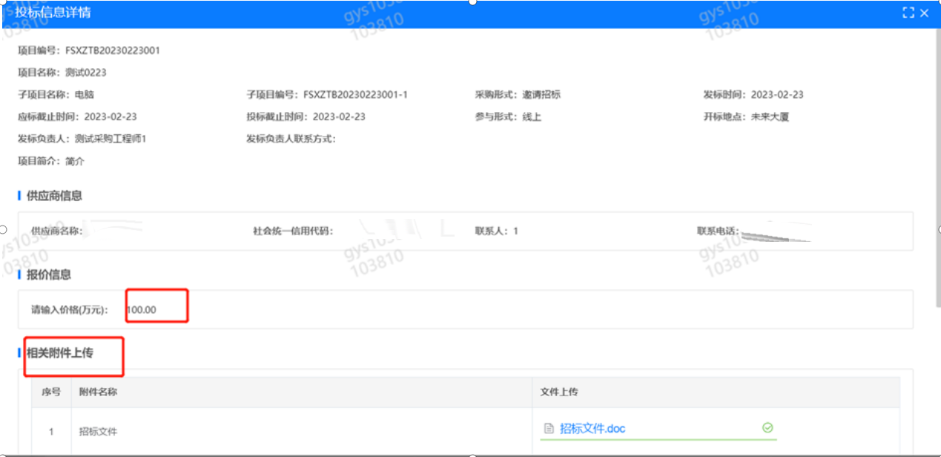
3.供应商技术标澄清函
路径：招投标中心-非生产类招投标-供应商技术标澄清函
点击编辑按钮进入系统，上传技术标澄清函。
开标之后所有投标的供应商都可编辑提交，技术标入围之后 都不可编辑。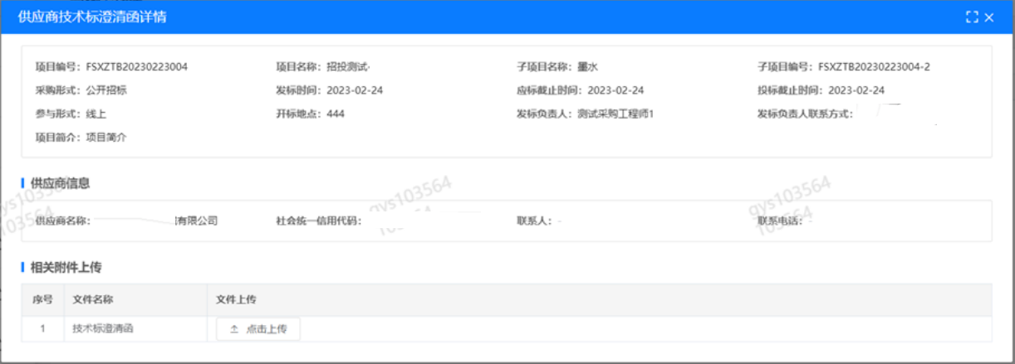
4.供应商报价
路径：招投标中心-非生产类招投标-供应商报价
点击报价按钮进入报价详情界面，请在此轮报价起止时间内报价，否则无法报价。
5.供应商澄清报价
路径：招投标中心-非生产类招投标-供应商澄清报价
招标发起人接收建议价的同时会给供应商发送澄清报价，供应商在此界面进行澄清报价，点击编辑按钮进入澄清报价详细界面，输入价格并上传澄清函，之后点击提交。
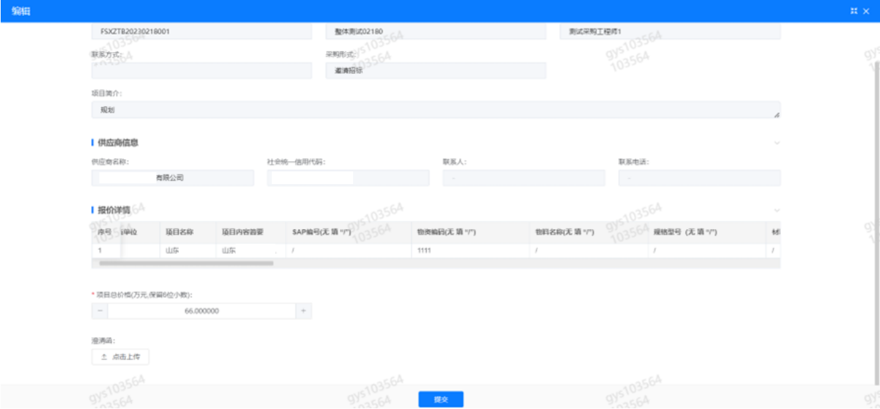
6.供应商查看中标通知
路径：招投标中心-非生产类招投标-中标项目
点击查看进入查看中标项目详情

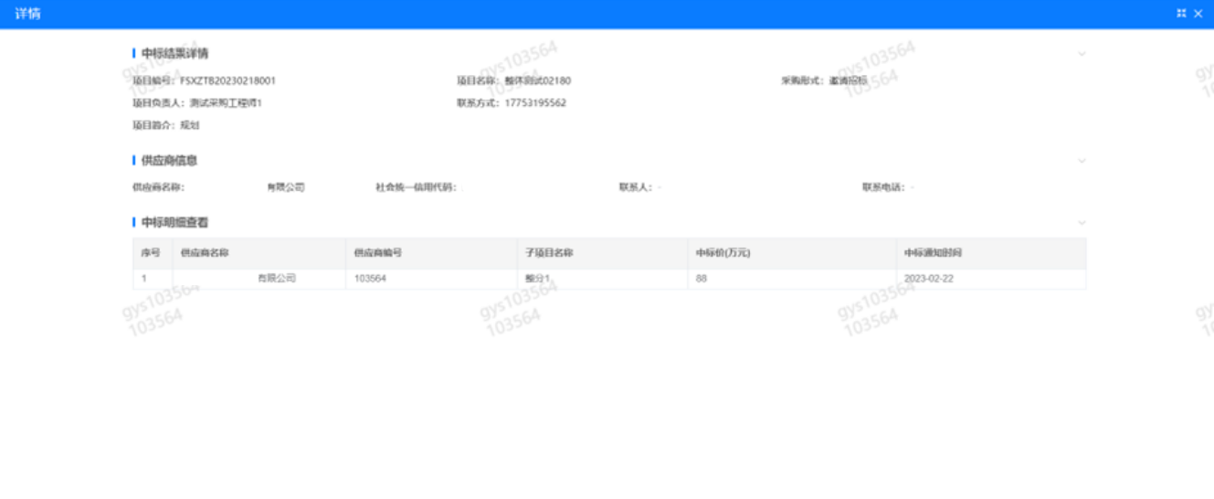

- 投标文件
资质证明文件目录
序号 | 主要内容 | 索引（页码）
1 | 营业执照副本复印件
2 | 有效的锅炉维保经营许可证
3 | 投标函（附件一）
4 | 投标人基本情况表（附件二）
5 | 近三年经第三方机构审计的财务报表（附件三）
6 | 法定代表人授权书（附件四）
7 | 近三年内在经营活动中没有违法违纪行为的声明
8 | 国家企业信用信息公示系统中无与本项目有关的行政处罚、经营异常和失信信息的声明
9 | 企业最近半年的完税证明（个体工商户如无完税证明请提供纳税申报表）
10 | 企业近三年同类项目业绩证明
11 | 年度纳税信用评价信息
12 | 投标保证金缴纳凭证
13 | 投标合规承诺书（附件五） | 单独页
14 | 供应商廉洁自律承诺书（附件六） | 单独页

附件一：
投标函
致：中国重汽集团 有限公司：
根据贵方 招标公告， 投标公司， 法人代表人为 ，正式授权 提交纸质投标文件：资质证明文件、商务文件和技术文件正本 份、副本 份；电子版投标文件一份。
据此函，签字代表宣布同意如下：
1.投标人已详细审查全部“招标文件”，包括修改文件（如有的话）以及全部参考资料和有关附件，已经了解我方对于招标文件、采购过程、采购结果有依法进行询问、质疑、投诉的权利及相关渠道和要求。
2.投标人在投标之前已经与贵方进行了充分的沟通，完全理解并接受招标文件的各项规定和要求，对招标文件的合理性、合法性不再有异议。
3.本投标有效期自开标日起 个日历日。
4.如中标，本投标文件至本项目合同履行完毕止均保持有效，本投标人将按“招标文件”及政府采购法律、法规的规定履行合同责任和义务。
5.投标人同意按照贵方要求提供与投标有关的一切数据或资料。
6.与本投标有关的一切正式往来信函请寄：
地址：
邮编：
电话： 传真：
投标人代表姓名： 职务：
开户银行：
银行帐号：
投标人名称（盖章）:
授权代表签字：
日期： 年 月 日

附件二：
投标人基本情况表
项目名称： (XX项目)
日期： 年 月 日
企业名称
成立时间 |  | 注册资本（万元）
在册员工人数（人） |  | 实际缴纳保险人数（人）
企业
实力
状况
企业
人员
情况
获奖
状况
企业
其它
优势
备注
投标人名称： 授权代表签字： 日期：

注：1.投标人为满足本招标项目之需，需实际配置的、包含但不限于上述设备、人员及其他条目；
- 投标人可在上表内容基础上，酌情自行增加相关条目，以便更好的满足项目开展之需要。

附件三：
资产情况汇总表
公司资产情况汇总表
注册资金（万元）
实收资金（万元）
年度资产情况 | 2023年 | 2024年 | 2025年
流动资产（万元）
非流动资产（万元）
营业收入（万元）
年底资产总值（万元）
年底负债总值（万元）
资产负债率（ %）
净利润（万元）
未分配利润（万元）
营运资金
（本年营业收入-上年营业收入）÷上年营业收入
投标人：（盖章）
法定代表人（委托代理人）：（签字）
日 期： 年 月 日
附件四：
法定代表人授权委托书
本授权委托书声明：我＿＿＿＿＿＿＿（姓名）系＿＿＿＿＿＿＿＿＿＿＿＿＿＿＿＿＿＿＿＿＿＿＿＿（投标人全称）的法定代表人，就 现授权委托＿＿＿＿＿＿＿＿＿＿＿＿＿＿＿＿＿＿＿＿＿＿＿＿＿＿＿＿（单位名称）的＿＿＿＿＿＿＿＿（姓名、职务）为我公司全权代表，全权代表在投标文件、评标过程中的书面承诺、合同等所签署的一切文件和处理与之有关的一切事务，我均予以承认。
全权代表无转委权。特此委托。
附法人身份证明复印件（正反面）
附授权代理人身份证明复印件（正反面）
全权代表姓名： 性别： 年龄：
单位： 部门： 职务：
法定代表人签字或盖章
被授权人签字
被授权人电话：
投标人名称（公章）
年 月 日

附件五：
投标合规承诺书
中国重汽集团大同世济置业有限公司：
本单位自愿参与本次项目投标，为规范投标行为，严守招投标法律法规，郑重作出如下承诺：
1.严格遵守国家招投标相关法律法规及贵司《招标采购管理流程》，自觉服从招标方各项招标管理规定，依规参与投标活动。
2.本单位投标资质、报名资料、投标文件、业绩材料、资信证明等全部内容真实合法，无伪造、变造、虚报、隐瞒情形。
3.杜绝串通投标、围标串标、恶意竞标、陪标抬标等一切违法违规投标行为，不与其他投标人、招标代理及相关人员私下串通。
4.不以行贿、送礼、利益输送、人情疏通等不正当手段谋取中标，不干扰评标、定标正常工作秩序。
5.投标报价合理合规，无恶意低价抢标、虚假报价行为，若顺利中标，严格按照招标文件及合同履约，保质保量按期完成项目。
6.自觉接受招标方、监管部门核查监督，主动配合资料核验、资格审查等各项工作。
若违反上述承诺，本单位自愿接受取消投标及中标资格、没收投标保证金、记入不良信用名单、限制参与后续招投标等处置，并承担由此产生的一切经济损失及法律责任。

承诺单位（盖章）：
法定代表人（签字）：
日期： 年 月 日

附件六：
供应商廉洁自律承诺书
中国重汽集团大同世济置业有限公司：
为恪守廉洁从业准则，维护公平公正营商环境，我方作为贵司合作供应商，郑重作出如下承诺：
1.严格遵守国家法律法规及贵单位各项廉洁管理制度，依法合规开展业务合作。
2.绝不以任何形式向贵单位干部职工赠送礼金、礼品、消费卡、有价证券及各类财物，不安排宴请、娱乐、旅游等违规活动。
3.严禁暗中给予回扣、好处费、提成等不正当利益，不搞人情往来、私下串通，不违规干预采购、验收、结算等工作。
4.严守商业诚信，保证货品质量、数量真实，不虚报瞒报、以次充好，不弄虚作假。
5.严守商业秘密，不打探泄露内部涉密信息，自觉接受贵单位监督检查。
我方若违反以上承诺，自愿接受贵单位终止合作、扣除款项、列入失信供方名单等处理，承担一切经济与法律责任。

承诺单位（盖章）：
法定代表人（签字）：
日期： 年 月 日

技术标文件目录
序号 | 主要内容 | 索引
1 | 企业综合实力
2 | 零配件质量与供应保障
3 | 整体维保服务实施方案
4 | 售后服务与投诉处理
6 | 技术偏离表（附件七）
7 | 服务承诺函（附件八）
8 | 投标人认为需投递的其他材料
投标人名称（盖章）： 法定代表人或授权代表签字：

注：1.本表填写投标文件主要内容，以用于开标宣读。
2．“索引”一栏填写该主要内容对应于投标文件的“条款号/页号”。

附件七：

技术偏离表

项目名称： (XX项目)

序号 | 招标文件条款号 | 招标文件条款内容 | 偏离 | 说明

投标人名称（盖章）： 法定代表人或授权代表签字：

附件八：

优质服务承诺

公司:（招标人全称）

我代表（投标单位名称）对中标项目的优质服务作如下承诺：

投标人全称（盖章） 投标人代表签字：

投标文件商务部分目录
序号 | 主要内容 | 索引（页码）
1 | 投标函
2 | 开标一览表
3 | 锅炉维保材料及工时报价（不含税）
 | 相关条款偏离表
 | 投标人承诺函

附件九：
投标函
致（招标人名称） ：
根据贵方为（项目名称） 招标书，签字代表（全名、职务） 经正式授权并代表投标人（投标人名称、地址） 提交下述文件：
标书（正本1份和副本1份）
据此，签字代表宣布同意如下：

- 投标人将按招标文件的规定履行合同责任和义务。
- 投标人已详细审查全部招标文件，包括修改文件（如有的话）以及全部参考资料和有关附件，我们完全理解并同意放弃对这方面有不明及误解的权利。
- 投标有效期：自投标截止之日起至合同签署日一直有效。
- 投标人同意提供贵方要求的可能与投标有关的一切数据和资料，完全理解贵方不一定要接受最低价的投标或收到的任何投标。
- 投标人承诺所提供的所有数据和资料均真实有效，如存在虚报情况，投标人愿为此承担一切法律责任，并主动退出本项目竞标。
- 与本投标有关的一切正式往来通讯请寄：
地址： 邮编：
电话： 传真：

投标人授权代表签字： 职务： 日期：
投标人授权代表姓名、职务：
投标人名称（及公章）：
日期： 年 月 日

附件十：
开标一览表
项目名称
投标单位名称
总报价（元，含税价）
税率（%）
质量保修期
特殊说明：
本投标人是否完全认同招标文件的各项条款要求：

投标人：（盖章） 法定代表人：（签字盖章）

年 月 日

注：1.本表填写投标文件主要内容，以用于开标宣读。
2．“索引”一栏填写该主要内容对应于投标文件的“条款号/页号”。

附件十一：
天燃气锅炉业务外包报价单
用人民币报价，按元计价（含税价，单位：元）
费用名称 | 人员配备（人） | 月工资（元/人） | 月数量（个） | 费用（元）
司炉工
管理人员
维修工
直接费用合计
保险费
企业管理费
利润
税前总费用
税前总费用：大写： 小写： 元

注： 请按照招标内容填写报价，可增项、不可缺项。

